**上海市育才中学2023学年第一学期信息技术和期末试卷**

**一、基础题（共54分。第1题至第17题为单选题，第18题为多选题，每题3分。）**

1. 关于信息的数字化，以下叙述正确的是（ ）

A. 各种形式信息转换成不同进制存放在电脑中的过程称为信息的数字化

B. 磁盘中的影视信息在计算机上播放的过程就是信息的数字化

C. 计算机中存放的图像数据信息显示在显示器上的过程是信息的数字化

D. 将声音、影像等信息转化为二进制数形式的过程是信息的数字化

2. 2023年9月21日下午，“天宫课堂”第四课又开讲了，神舟十六号航天员景海鹏、朱杨柱、桂海潮在轨进行太空科普授课，三位博士带着全国青少年走进新教室——梦天实验舱，向同学们展示介绍梦天实验舱的工作生活场景。从信息与信息处理的角度分析中国空间站的“天宫课堂”授课活动，下列描述不正确的是（ ）

A. “天宫课堂”与地面之间的信息传输离不开载体

B. “天宫课堂”被广泛关注和学习，体现了信息的共享性

C. “天宫课堂”航天员与学生互动交流的信息没有经过数字化处理

D. “天宫课堂”课堂可以借助网络平台加快信息的传播速度

3. 在“天宫课堂”第四课的动量守恒实验中，航天员们演示了不同质量钢球的质心碰撞现象，他们用相同质量的钢球碰撞和不同质量的钢球碰撞展示并讲解了微重力环境下的动量守恒定律。其中的“动量守恒定律”属于（ ）

A. 信息 B. 知识 C. 数据 D. 消息

4. 学校公众号计划推出一期介绍学校社团的推文，学校有15个社团将参与本次宣传活动，公众号小编想用二进制数对这些社团进行编码，你认为至少需要（ ）位二进制数。

A. 2 B. 4 C. 5 D. 8

5. 下图是用UtraEdit软件查看到的一段“编程社”文字介绍的十六进制内码。

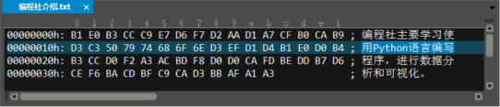

第一个内码“B1”转化成二进制数是（ ）

A 10101000 B. 10100010 C. 11011001 D. 10110001

6. 由下图可知，字母“P”所对应的内码是（ ）page number 0



A. 50 B. C3 50 C. 50 79 D. C3

7. 公众号小编分别在两台电脑上用Word软件打开“编程社”的文字介绍，发现两个文档的文字显示不一样（如下图），以下关于该问题的分析，可能的是（ ）

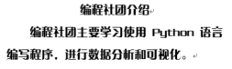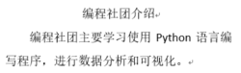

A. 两台电脑的汉字机内码不同 B. 两台电脑的汉字输入码不同

C. 两台电脑汉字字形码不同 D. 两台电脑的ASCII码不同

8. 以下是4个社团递交的音频文件的部分参数，如果音频时长都为2分钟，则以下哪一个音频文件的容量最小（ ）

A. 44.1KHz，8bit，双声道 B. 22.05KHz，16bit，双声道

C. 44.1KHz，8bit，单声道 D. 44.1KHz，16bit，单声道

9. 下图是“英语社”递交的照片详细信息，该文件的大小是（ ）MB。

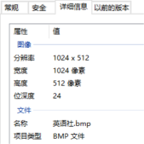

A. 12 B. 1536 C. 0.5 D. 1.5

10. 公众号小编会定期将各种资料上传到云盘进行备份，为了节省云盘空间，他用Winrar软件对所有社团资料进行了压缩，以下关于数据压缩的叙述中，正确的是（ ）

A. 用Winrar压缩文件属于有损压缩

B. 文档数据不适合使用有损压缩

C. 图像数据从bmp格式转化为jpg格式属于无损压缩

D. 常见的音频数据有损压缩格式有wav和mp3

11. 公众号小编用语义分析工具对本期推文的所有留言进行了分析，从中了解读者的关注要点。下图是留page number 1

言的词频统计结果，以下关于数据处理的叙述中，不正确的是（ ）

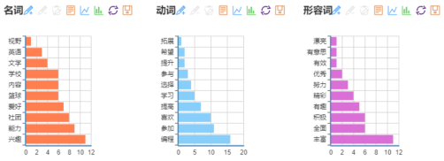

A. 信息技术为人们处理数据提供了强有力的工具 B. 人们可以从数据分析中获得重要信息

C. 数据分析可以为人们提供决策依据 D. 社交网络平台是获取数据的唯一来源

12. 在我国沿海地区，几乎每年夏秋两季都会或多或少遭受台风的侵袭，因此而遭受的生命财产损失也不小。而每年的台风预报对减少财产损失，保护群众安全起到了重要作用。在以上案例中，天气预报具有的最明显的信息特征是（ ）

A. 信息可以传播和存储 B. 信息的价值是相对的

C. 信息可以被共享 D. 信息具有时效性

13. 气象卫星是对地球及其大气层进行气象观测的人造地球卫星，具有范围大、及时迅速、连续完整的特点，并能把云图等气象信息发给地面用户。我国是世界上少数几个同时拥有极轨和静止气象卫星的国家之一，是世界气象组织对地观测卫星业务监测网的重要成员。天气预报是利用现代科学技术对未来一段时间内某一地点的天气情况进行预测，那么使用气象卫星获取大气数据属于（ ）

A. 数据采集 B. 数据整理 C. 数据分析 D. 数据分析

14. 在传染病爆发期间，有关部门利用大数据技术进行疫情防控。下列应用，未用到大数据技术的是（ ）

A. 绘制确诊病人住院前的行动轨迹，查找与之密切接触人员的去向

B. 在超市、银行等场所，用手持测温仪测量入场人员的体温数据

C. 相关机构实时采集各地数据，进行每天的疫情信息发布

D. 用户利用“城市热力图”等提供的信息，避开人流密度高的地区

15. 小申了解到水质类别符合1类标准需要从多个指标进行判断，其中要求溶解氧（mg/L）≥7.5。小申设计了一个算法，判断样本在溶解氧指标上是否符合 1 类标准。下面是小申设计的算法流程图，流程图不满足算法特征的（ ）page number 2

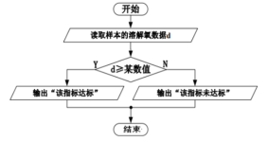

A. 确定性 B. 有一个或多个输出 C. 有穷性 D. 有零个或多个输入

16. 小申设计了一个算法，判断样本的水质类别是否符合2类及以上标准（即水质类别1-2认为符合，其他认为不符合）。小申编写的程序如图所示，以下选项填入划线处正确的是（ ）

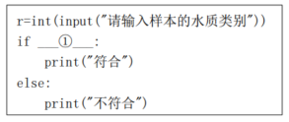

A. r==1 or r==2 B. r==1 and r==2 C. r>=2 D. r<2

17. 小申若要使用python程序采集共享单车网页数据，以下第三方库中，能够实现获取网页的是（ ）

A. requests B. turtle C. pandas D. numpy

18. 数据如下图所示，现在要对其整理，以下说法正确的是（ ）

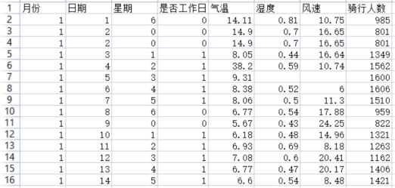

A. 第3行和第4行的数据完全一样，可以用dropna()来删除重复记录

B. 第6行中的温度38.2可能是异常值，一般使用箱形图或散点图能清晰地观察到异常值的存在

C. 第6行中的温度38.2可能是异常值，可以用前后两条记录中温度的平均值修正该异常值

D. 第7行有缺失值，在不研究湿度和风速的情况下，可以保留这条记录

**二、数据分析题（共16分。其中第19题、第21题为单选题。）**

19. 以下不是数据分析基本方法的是（ ）page number 3

A 对比分析法 B. 平均分析法 C. 结构分析法 D. 综合分析法

20. 小申想了解气温与骑行人数是否有关，于是他绘制了如下散点图，请完成代码。

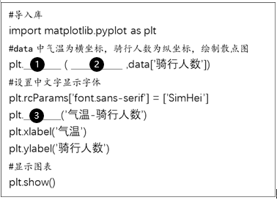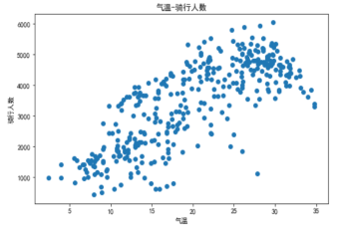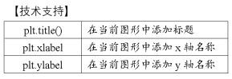

______、_______、______

21. 小申认为，除了温度会影响骑行人数，在学校附近的共享单车站点，工作日和节假日可能也会影响骑行人数，于是他分别统计了工作日和节假日的骑行人数，以下比较合理的操作是（ ）

A. 分析工作日、节假日骑行人数的总和

B. 分析工作日、节假日骑行人数的日平均数

C. 分析工作日、节假日骑行人数的最大数

D. 分析工作日、节假日骑行人数的最小数

22. 根据下图，请分析共享单车骑行人数随时间的变化情况，至少说出两点。page number 4

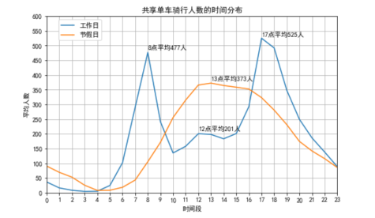

23. 小申发现电子交通路况指示牌可以根据汽车平均速度提示道路拥堵情况：平均速度>=40km/h时提示“通畅”，30km/h=<平均速度<40km/h时提示“轻度拥堵”，20km/h=<平均速度<30km/h时提示“中度拥堵”，平均速度<20km/h时提示“严重拥堵”，请在左侧选择合适的框图，与右侧流程图中的数字编号框进行匹配，将算法设计完整。①__________②__________③__________

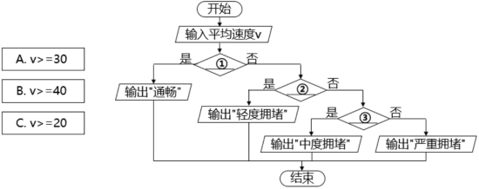

**三、情境综合题（共30分。第24题至第32题、第34题至第35题，毎题2分；第33题8分。）**

24. 以下是判断车辆是否超速的算法流程图（左图）和Python程序代码（右图），请完成以下各小题。page number 5

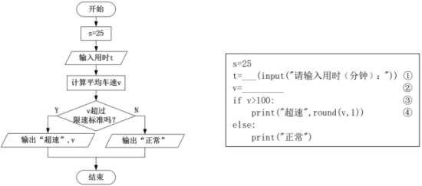

（1）如果变量t的数据类型为整型，那么语句①中横线处的函数名是（ ）

A．int B．float C．str D．bool

（2）语句②横线处v的计算表达式是（ ）

A．s/t B、s*60/t C、s*3600/t D、s

（3）如果v=93.75，那么语句④中round(v,1)的值是_________

25. 很多高速公路都设有区间测速，其测速方法是在某一路段上布设两个监测点，记录车辆通过两个监测点的时间来计算车辆在该路段上的平均车速（计算公式：学科网(www.zxxk.com)--教育资源门户，提供试卷、教案、课件、论文、素材以及各类教学资源下载，还有大量而丰富的教学相关资讯！），如果车辆速度超过限速标准则判定车辆超速。现有一段长为25千米的测速区间（如下图），小车的限速标准是100千米/小时。数据中心需要编写一段程序，用来判断某车辆在此测速路段是否超速。（变量s表示区间距离、变量t表示用时，变量v表示平均速度）

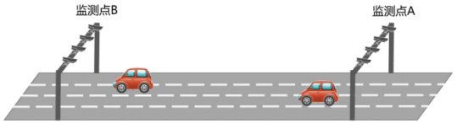

如果用列表car_time来存储4辆车通过测速路段的用时数据，car_time=[9,10,18,12]（单位：分钟），请完成以下各小题。

（1）在列表car_time中，car_time[3]的值等于___________

（2）如果要在列表car_time尾部追加第5辆车的用时数据17，以下正确的方法是（ ）

A．car_time.append(17) B．car_time.insert(17)

C．car_time.remove(17) D．car_time.add(17)

（3）以下Python程序代码中，能够依次输出列表car_time中每个成员9,10,18,12,17的是（ ）page number 6

A．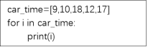 B．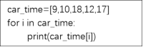

C．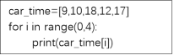 D．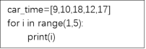

26. 很多高速公路都设有区间测速，其测速方法是在某一路段上布设两个监测点，记录车辆通过两个监测点的时间来计算车辆在该路段上的平均车速（计算公式：学科网(www.zxxk.com)--教育资源门户，提供试卷、教案、课件、论文、素材以及各类教学资源下载，还有大量而丰富的教学相关资讯！），如果车辆速度超过限速标准则判定车辆超速。

现有一段长为25千米的测速区间（如下图），小车的限速标准是100千米/小时。数据中心需要编写一段程序，用来判断某车辆在此测速路段是否超速。（变量s表示区间距离、变量t表示用时，变量v表示平均速度）以下是自动判断5辆车是否超速，并统计超速车辆总数的算法流程图（左图）和Python程序代码（右图），请完成以下各小题。（变量total表示超速车辆总数）

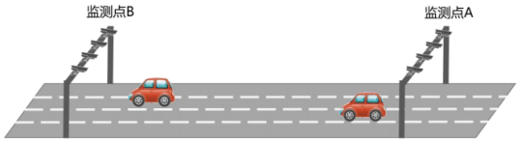

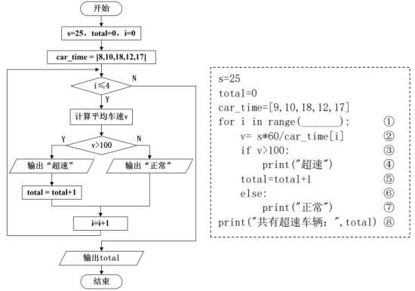page number 7

（1）该算法流程图的控制结构属于（ ）

A.循环结构 B.双重循环 C.分支嵌套循环结构 D.循环嵌套分支结构

（2）请填写语句①横线处的内容，range（___________）

（3）代码中有一处错误，是语句____________（填编号），错误的原因是____________________

27. 很多高速公路都设有区间测速，其测速方法是在某一路段上布设两个监测点，记录车辆通过两个监测点的时间来计算车辆在该路段上的平均车速（计算公式：学科网(www.zxxk.com)--教育资源门户，提供试卷、教案、课件、论文、素材以及各类教学资源下载，还有大量而丰富的教学相关资讯！），如果车辆速度超过限速标准则判定车辆超速。现有一段长为25千米的测速区间（如下图），小车的限速标准是100千米/小时。数据中心需要编写一段程序，用来判断某车辆在此测速路段是否超速。（变量s表示区间距离、变量t表示用时，变量v表示平均速度）



数据中心每天会将当天的测试数据处理后存储到csv文件中，左图是3月2日当天存储的文件“0302cars.csv”中的部分数据，右图是同学A设计的统计文件中所有超速车辆总数的算法流程图。（说明：列表car_time用来存放每辆车的用时数据，变量v表示车辆的平均速度，变量total表示超速车辆总数）page number 8

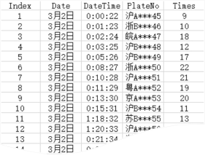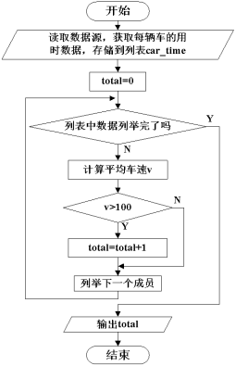

请参考算法流程图，编写Python程序，实现3月2日当天超速车辆总数的统计。

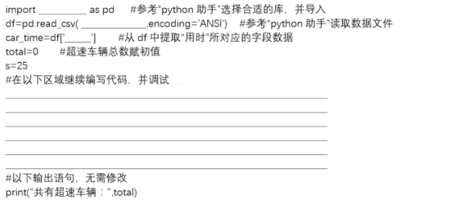

28. 很多高速公路都设有区间测速，其测速方法是在某一路段上布设两个监测点，记录车辆通过两个监测点的时间来计算车辆在该路段上的平均车速（计算公式：学科网(www.zxxk.com)--教育资源门户，提供试卷、教案、课件、论文、素材以及各类教学资源下载，还有大量而丰富的教学相关资讯！），如果车辆速度超过限速标准则判定车辆超速。现有一段长为25千米的测速区间（如下图），小车的限速标准是100千米/小时。数据中心需要编写一段程序，用来判断某车辆在此测速路段是否超速。（变量s表示区间距离、变量t表示用时，变量v表示平均速度）page number 9



数据中心采用数据可视化方式来呈现每天的超速车辆数。下图是用Python绘制的3月2日（7点——12点）的超速车辆统计图。

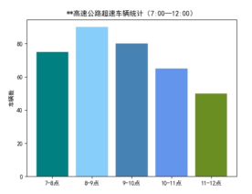

（1）Python中实现数据可视化需要调用的库是（ ）

A、math B、matplotlib C、requests D、BeautifulSoup

（2）上图采用的柱状图主要用来分析（ ）

A、自变量特征和因变量特征之间的趋势关系

B、各分组数据之间的数量比较

C、数据在总数据中的占比

D、整体数据的分布和分散情况

附：Python助手

常用函数

|  |  |  |
| --- | --- | --- |
| 内置函数 | 功能描述 | 简单示例 |
| int(object) | 将字符串和数字转换成整型 | int(3.6) 返回3  int(”123”) 返回123 |
| float（object） | 将字符串和数字转换成浮点型 | float(123) 返回123.0  float(“123”) 返回123.0 |

page number 10

|  |  |  |
| --- | --- | --- |
| str（x） | 将x转换成字符串 | str(123) 返回“123” |
| abs(x) | 返回x的绝对值 | abs(-123) 返回123 |
| pow(x) | 计算x的平方 | pow(2) 返回4 |
| round(x,n) | 对x进行四舍五入，保留小数点后n位小数 | round(3.14,1) 返回3.1  round(3.145,2) 返回3.15 |
| len(seq) | 返回序列的长度 | len(’abc’)返回字符串长度3  len([’a’,’b’])返回列表长度2 |

pandas库

|  |  |  |
| --- | --- | --- |
| 函数 | 简单示例 | 功能 |
| pandas.read_csv() | pandas.read_csv(“文件名.扩展名”) | 读取当前目录的csv文件 |
| DataFrame.to_csv() | DataFrame.to_csv(“文件名.扩展名”) | 以csv文件格式进行存储 |

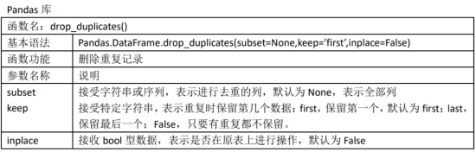

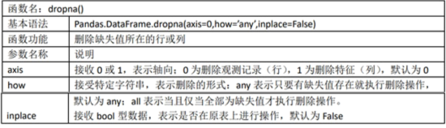page number 11

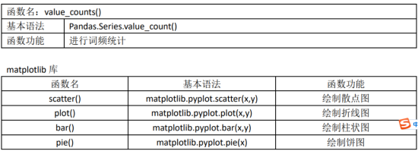

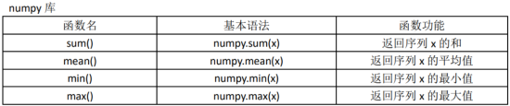page number 12